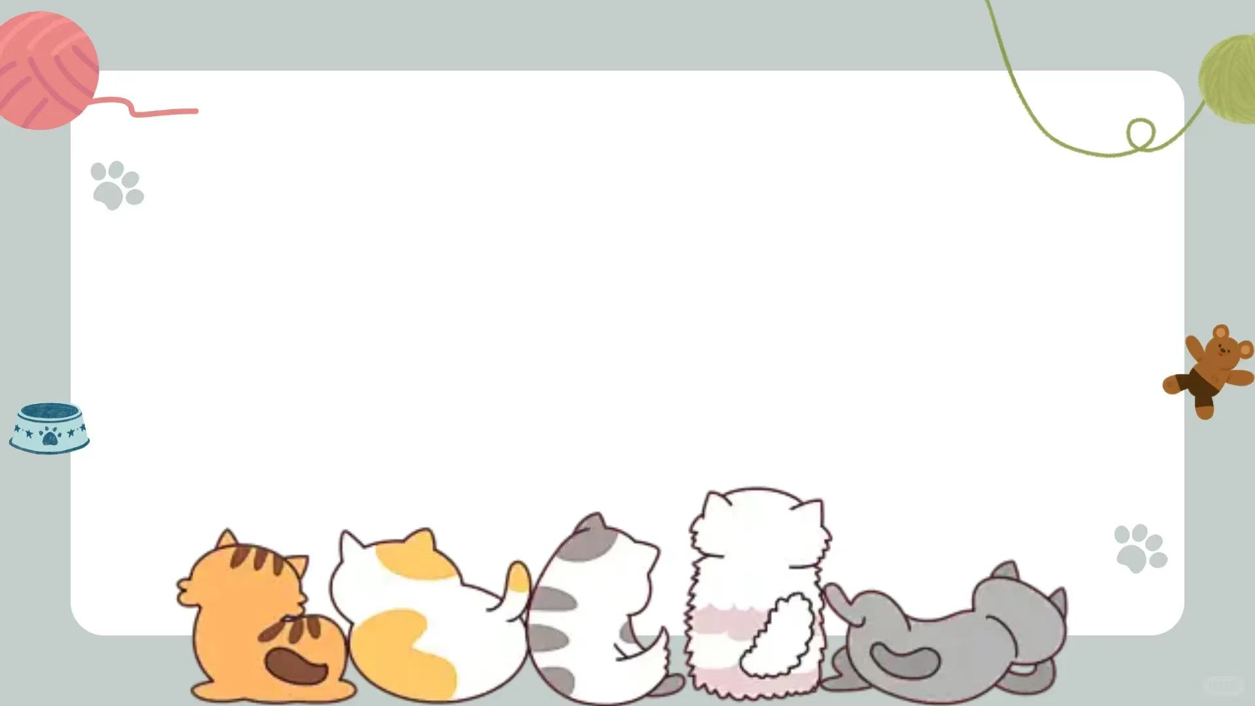
（二年级上册第七单元）大单元整体作业设计框架
人文主题 | 想象 |  | 任务群类型 |  | “文学阅读与创意表达”和“思辨性阅读与表达”
语文要素 | 展开想象，获得初步的情感体验”
教学内容 | 《古诗二首》《雾在哪里》《雪孩子》《语文园地七》
单元目标分析 | 本单元围绕“想象”这个主题编排了《古诗二首》《雾在哪里》《雪孩子》三篇课文。这是继一年级上册第六单元后又一个以“想象”为主题的单元，本单元课文侧重体现想象之美：《古诗二首》中的想象能让人入情入境；《雾在哪里》中的想象充满童趣；《雪孩子》中的想象美好纯真。课文选材经典，语言生动，充满儿童情趣。  纵向分析：  横向分析：
  册序单元 | 单元主题 | 单元目标 | 课文
  一上第六单元 | 课文 | 根据事物的不同特点展开想象。 | 《影子》  《比尾巴》《青蛙写诗》《雨点儿》  尾巴》  写诗》
  一下第七单元 | 习惯 | 展开想象，能选择几个词语说几句话。 | 《文具的家》《一分钟》《动物王国开大会》《小猴子下山》
  二上第七单元 | 想象 | 观察图片，展开想象，续编故事(猫和老鼠)。 | 《古诗二首》《雾在哪里》《雪孩子》
  三上第三单元 | 有趣的童话 | 试着自己编童话，写童话。 | 《卖火柴的小女孩》《那一定会很好》《在牛肚子里的旅行》《一块奶酪》
  三上第四单元 | 阅读策略 | 能根据插图和提示，续写故事。 | 《总也倒不了的老屋》《胡萝卜先生的长胡子》《小狗学叫》
  三下第五单元 |  | 根据题目，发挥想象写故事，创造自己的想象世界(奇妙的想象)。 | 宇宙的另一边；我变成了一棵树
  三下第八单元 | 有趣的故事 | 根据提示，展开想象，尝试编童话故事(这样想象真有趣)。 | 《慢性子裁缝和急性子顾客》《方帽子店》《漏》《枣核》
  册序单元 | 单元主题 | 单元目标 | 课文  易 难
  二上第七单元 | 想象 | 学习默读，试着不出声 | 《古诗二首》《雾在哪里》《雪孩子》《语文园地七》
  二上第八单元 | 相处 | 学习默读 | 《狐假虎威》《狐狸分奶酪》《狐狸养鸡（一）（二）》
  二下第四单元 | 童心 | 学习默读课文 | 《彩色的梦》《枫树上的喜鹊》《沙滩上的童话》《我是一只小虫子》
  本册单元 | 单元主题 | 单元目标
  第一单元 | 自然的秘密 | 积累并运用表示动作的词语。
  第二单元 | 识字单元 | 自主识字、自主阅读。
  第三单元 | 儿童生活 | 读课文说出自己的感受和想法。
  第四单元 | 家乡 | 联系上下文了解词句的意思。
  第五单元 | 思维方法 | 初步体会课文讲述的道理。
  第六单元 | 伟人 | 借助词句，了解课文内容。
  第七单元 | 想象 | 展开想象，获得初步的情感体验。
  第八单元 | 相处 | 借助提示，复述课文
教学方法  横纵分析 | 纵向分析：  横向分析:
  册序单元 | 单元主题 | 语文要素（技能写法） | 技能训练重点 | 训练方法
  二上第七单元 | 想象 | 展开想象，获得初步的情感体验” | .根据课文和插图展开想象。 | 充分利用学生的生活经验和阅读经验，重视引导学生交流想象。
  二下第二单元 | 关爱 | 读句子，想象画面。 | 仿照课文句式，练习想象说话。 | 抓关键词，联系生活经验想象画面。
  二下第四单元 | 童心 | 用学到的词语把想象的内容写下来。 | 在理解课文的过程中，不断丰富想象能力，提升语言运用能力。 | 运用学过的词语写出想象的内容.
  二下第八单元 | 世界之初 | 根据课文内容展开想象。 | 能够结合语境理解表示动作的词语 | 利用文本中蕴含的想象因素讲故事。
  单元板块 | 课文重点与难点 | 语文要素 | 教法
  《古诗二首》 | 在夸张和比喻看到诗人无穷的想象力。 | 带着想象朗读诗歌,把静态的诗句变成动态的画面 | 通过图文对照、想象画面等方法，大致理解诗句的意思。
  《雾在哪里》 | 把雾想象成一个顽皮的孩子 | 感受诗句中夸张与比喻的魅力,体会诗人热爱自然的情感。 | 借助课后练习,仿照课文中的句式进行想象说话。
  《雪孩子》 | 把雪想象成一个勇敢的孩子 | 分角色朗读童话,通过想象在具体的情境中感受童话中的人物形象和流淌在文字间的真、善、美; | 在默读的基础上复述故事  ，想象故事
  《语文园地七》 | 把一个个词语想象成画面。 | 在联系生活的想象中感受民俗文化，感受传统语言魅力。 | 在“口腔体操”的训练中感受想象。
单元教学目标  单元作业目标 | 单元教学目标 | 对应篇目 |  |  |  | 单元作业目标
单元教学目标  单元作业目标 | - 激发学生识字、写字、诵读、积累、探究的兴趣。  - 学习默读，试着做到不出声。  - 通过图文对照，想象画面，大致理解古诗的意思；能借助句式发挥想象说话，体会雾的淘气； | 《古诗二首》  《雾在哪里》  《雪孩子》  《语文园地七》 |  |  |  | - 在单元学习主题中学习、积累与运用本单元的生字、词语。  - 学习默读，试着做到不出声、不指读。  - 通过图文对照，想象画面，大致理解古诗的意思；能借助句式发挥想象说话，体会雾的淘气；能发挥想象续编故事，感受雪孩子和小白兔的友谊；能观察图画，展开想象，把故事写完整。  - 正确、流利、有感情地朗读本单元课文，交流想象的画面和感受，体会想象的乐趣。
基础知识点  技能训练点  立德树人点 | 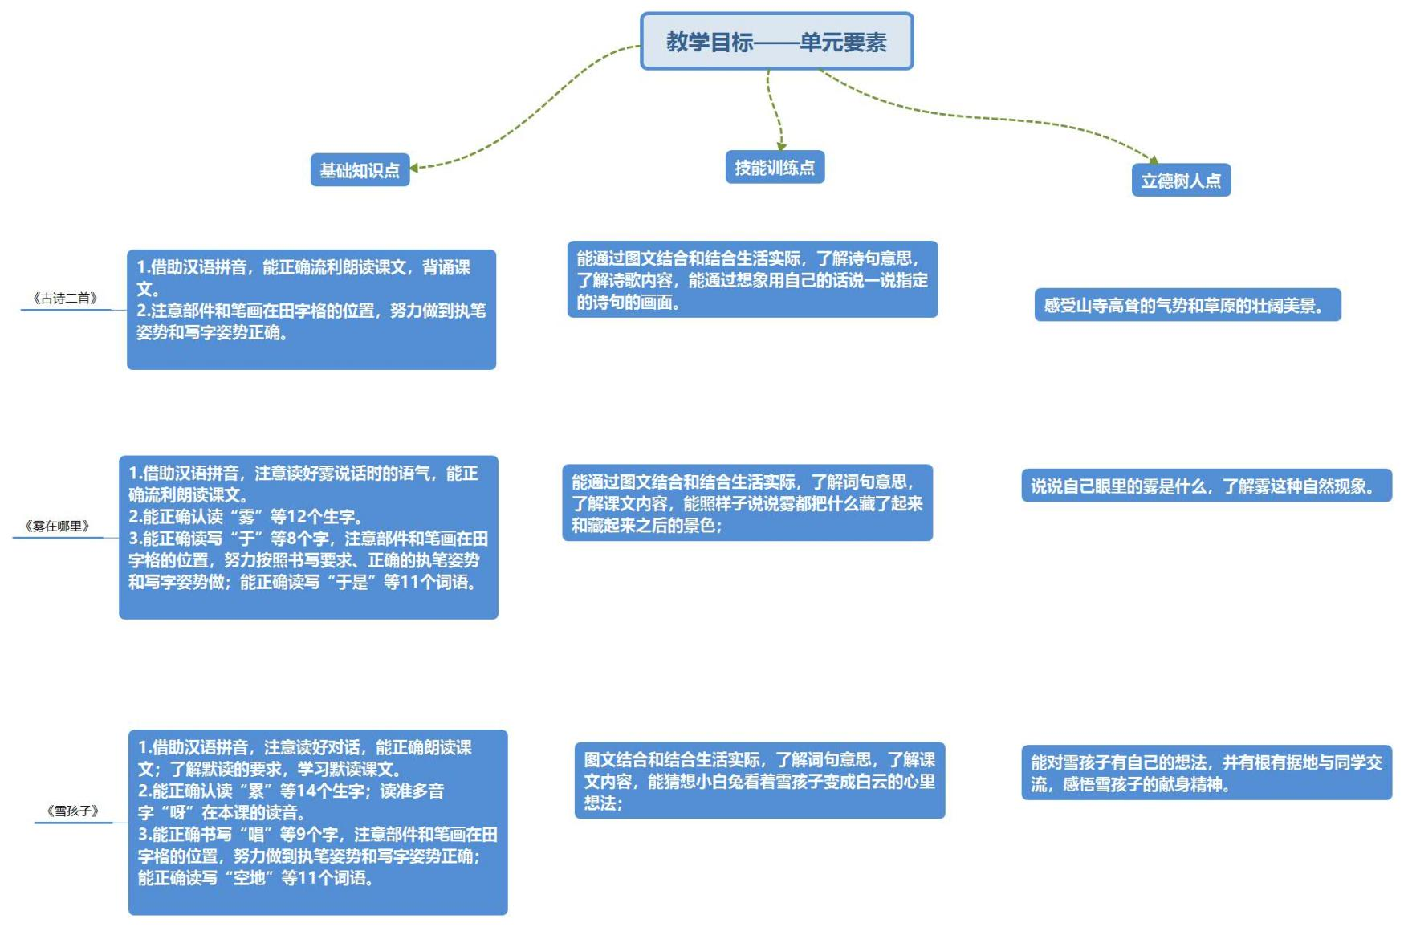
 | 课题 | 对应课时 |  |  |  | 课时作业目标
 | 《古诗二首》 | 2课时 |  |  |  | 能正确、流利地朗读古诗。。  通过图文对照、想象画面等方法，大致理解诗句的意思，感受山寺的高耸入云和草原的高远辽阔。
 | 《雾在哪里》 | 2课时 |  |  |  | 能正确、流利地朗读课文，读好雾说话时的语气。能仿照课文例句，说说雾来的时候的景色。  3．能用自己的话说一说雾是什么样子。
 | 《雪孩子》 | 1课时 |  |  |  | 认识“添、柴”等15个生字，读准多音字“呀”，  学习默读，试着不出声。  展开想象，结合插图，练习说话。  4．朗读比较两组句子，抄写其中优美的语句。
 | 语文园地七 | 1课时 |  |  |  | 展开想象，多角度解读猫和老鼠的关系，创编故事。
单元作业  重难点 | 课题 | 作业重点 |  | 作业难点 |  | 设计意图
单元作业  重难点 | 《古诗二首》 | 想象不能凭空进行，要充分利用学生的生活经验和阅读经验，还可以利用课文插图、视频资料等激发学生想象，重视引导学生交流想象的画面和感受，体会想象的乐趣。  第二，学生初次接触默读，不要一次提出默读的全部要求，即不出声、不动唇、不指读。在学习课文的时候引导学生尝试默读，从出声朗读逐步过渡到无声默读。第三，写话重在激发学生写的兴趣，乐于把想到的内容写下来。写话时注意不要拔高要求，重视引导学生进行口头交流。在口头交流的基础上，指导学生把句子写通顺。 |  | 正确、流利地朗读课文；  学习默读，试着做到不出声；  积累民谣《数九歌》；  阅读绕口令《分不清是鸭还是霞》，感受绕口令的情趣。  图文对照，想象画面，大致理解古诗意思；想象说话，体会雾的顽皮淘气。 |  | 引导学生在朗读和背诵中感受诗歌的韵律之美，加深对内容的理解。在读中想象画面，在表达与交流中感受山寺之高和草原之美。
单元作业  重难点 | 《雾在哪里》 |  |  |  |  | 在理解课文内容的基础上，借助课后习题，仿照课文的句式想象说话，体会雾的顽皮淘气；
单元作业  重难点 | 《雪孩子》 |  |  |  |  | 利用学习伙伴的提示，在想象中续编故事，感受美好的心灵；“写话”练习以学生们生活中非常熟悉的猫和老鼠为话题，展开想象，多角度解读猫和老鼠的关系，创编故事。这样由浅入深引导，旨在通过想象，培养学生的创新思维，促进个化表达和有创意的表达。
单元作业  重难点 | 《语文园地七》
单元作业主题设计
主要情景 | 作业主题 | 主要“教—学—评”活动 |  |  | 语文要素
奇妙的想象之旅  奇妙的想象之旅  奇妙的想象之旅 | 跟着诗人去旅行 | - 读一读：在古筝曲的伴奏中，以小组为单位开展朗读比赛，师生共同评分。  - 圈一圈：读了这首古诗，我能从诗中圈出表示山寺很高的词语。  - 说一说，画一画：读了这首《敕勒歌》，请你与伙伴交流，你仿佛看到了什么画面？根据自己对诗意的理解，画一幅简笔画，并将古诗抄写在上面。  （设计意图：第一题播放古筝乐曲，意在引领学生入情入境想象画面，熟读积累。通过反复诵读可以让学生在读中促悟，感受古诗的韵律美；第二题意在通过通过图文对照的方法，让学生理解全诗是围绕着“高”来写的；第三题意在融合跨学科学习注重培养学生的综合实践能力。） | 评选“小艺术”家 | 通过在读中想象画面，加深对内容的理解。根据诗句大意想象和感受画面，互相交流，强化认识。
 | 跟着童话去旅行 | - 读一读：能正确、流利地朗读课文，用不同的节奏和语气读好雾说话时的语气。  - 说一说：小组交流，说一说雾是什么样子。  - 写一写:  - 读了课文我知道，雾孩子来到了 、 、和 把 、 、 、 和 都藏起来了。  - （2）作业一:看着雪孩子变成了白云，小白兔想：  （设计意图：通过多种形式的读让学生感受节奏和语气可以更好地表达情感；小组交流心得分享体会会使思维碰撞出别样的火花；补全句子极大地锻炼了学生的想象能力和对课文的理解程度。） | 评选“表达小能手” | 能借助句式发挥想象说话，体会雾的淘气；补全句子锻炼了发挥想象写话的能力。
 | 跟着图画去旅行 | - 读一读：打节奏朗读绕口令数九歌和《分不清是鸭还是霞》  - 说一说：以小组为单位，全班展示、交流发生这一幕前，老鼠在干什么？接下来会怎样？  - 写一写：看看下面这幅图，小老鼠在干什么?电脑屏幕上突然出现了谁?接下来会怎样?快把你想到的写下来吧! | 评选“写作小能手” | 能观察图画，展开想象，把故事写完整。

